ФЕДЕРАЛЬНОЕ АГЕНСТВО ПО ОБРАЗОВАНИЮ
____________________________________________________________

(университет, академия, институт)
Кафедра “________________________________________

ОТЧЕТ
по лабораторной работе 7 (Lr7)

РАЗВЕТВЛЕННАЯ ЦЕПЬ СИНУСОИДАЛЬНОГО ТОКА

студента ____________________________ группы _____________________

Вариант задания " " _____________ 200 г.

ЦЕЛЬ РАБОТЫ
Исследование сложной цепи синусоидального тока при помощи комплексных чисел и векторных диаграмм.
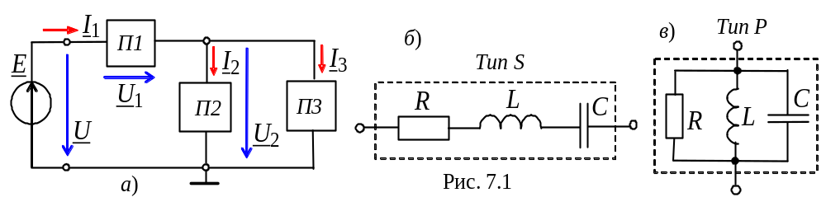Схема исследуемой цепи (установки):

Рис. 1

Таблица используемых измерительных приборов
Наименование прибора | Тип, марка | Кол-во | Система | Класс точности | Рекомендуемый предел измерений
Задание 1. Согласно варианту (см. табл. 7.1) рассчитать схему цепи, изображенную на рис. 7.1, а. Результаты расчетов занести в табл. 7.2.
Задание 2. Собрать схему цепи (см. рис. 7.4) на рабочем поле программы EWB или на рабочем поле программы MS8 Education (либо открыть файл Lr7.ewb при выполнении работы в среде EWB или файл Lr7(new).ms8 при выполнении работы в среде MS8SD).
Согласно варианту задания установить параметры элементов двухполюсников S1 (П1), P2 (П2), P3 (П3) и источника синусоидального напряжения 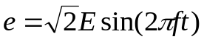; запустить программу. Занести показания приборов и значения вычисленных фазовых углов φ_{k} = Ψ_{uk} - Ψ_{ik}, где k – номер ветви, и угла φ = Ψ_{e} - Ψ_{i1} = - Ψ_{i1} на зажимах цепи, в табл. 7.2. Сохранить схему цепи в формате .bmp или .jpeg и вставить в отчет как рис. 1.
Таблица 7.2
 | f,  Гц | E, В |  | ϕ,  град | U₁,  В | I₁,  A |  | ϕ₁, град |  | U₂,  В | I₂,  A | ϕ₂,  град |  | U₃,  В | I₃,  A | ϕ₃, град
Рассчитано | f | Txt |  | Txt | Txt | Txt |  | Txt | Txt |  | Txt | Txt |  | Txt | Txt | Txt
Измерено | f | Txt |  | Txt | Txt | Txt |  | Txt | Txt |  | Txt | Txt |  | Txt | Txt | Txt
Измерено | 2f | Txt |  | Txt | Txt | Txt |  | Txt | Txt |  | Txt | Txt |  | Txt | Txt | Txt
Рассчитано по данным эксперимента | Полные сопротивления двухполюсников
Рассчитано по данным эксперимента |  |  | Z₁ = U₁/I₁, Ом |  |  |  | Z₂ = U₂/I₂, Ом |  |  |  |  |  | Z₃ = U₃/I₃, Ом
Рассчитано по данным эксперимента | f |  | Txt |  |  |  | Txt |  |  |  |  |  | Txt
Рассчитано по данным эксперимента | 2f |  | Txt |  |  |  | Txt |  |  |  |  |  | Txt
Сравнить результаты измерений электрических величин с значениями, полученными в результате расчётов. В случае расхождения значений более, чем на 5%, проверить результаты расчета и схему соединения элементов на рабочем поле программы EWB (MS8), а также установленные (согласно варианту) параметры элементов цепи (см. табл. 7.1).
Задание 3. Повторить задание 1, удвоив частоту f синусоидальной ЭДС е. Результаты измерений занести в табл. 7.2. По результатам измерений рассчитать полные сопротивления двухполюсников, их активные и реактивные составляющие и занести в табл. 7.2. Построить (в масштабе) шесть треугольников сопротивлений двухполюсников, указав на них (стрелками) фазовые углы.
Задание 4. Построить графики мгновенных значений напряжения u(t) = e(t) и тока i₁(t) при заданной f и удвоенной частоте, выводимые на экран осциллографа.
Треугольники сопротивлений ветвей nbgf
Z₁ X_{L}
ϕ

R

типа
u, В i₁, А

0 t, с 0 t, с

Выводы по работе:
Выводы

Отчет принял преподаватель ______________________________ (Ф.И.О)
“ ” ________________ 200_ г.
__________________ (подпись преподавателя)

